Correction © http://labolycee.org Inde 2004
EXERCICE I. CHUTE LIBRE ET PARACHUTISME (6 POINTS) .

PARTIE A – Le grand saut
1 - L'intensité de la pesanteur (début du saut)
(0,25) 1.1. F = $G\text{.}\frac{m\text{.}M_{T}}{(R_{T}+h)^{2}}$
(0,25) 1.2. P = m.g on suppose que P = F donc g = $G\text{.}\frac{M_{T}}{(R_{T}+h)^{2}}$
(0,25) 1.3. g = $6,\text{67}×{\text{10}}^{−\text{11}}×\frac{5,\text{97}×{\text{10}}^{\text{24}}}{(6,\text{37}×{\text{10}}^{3}×{\text{10}}^{3}+\text{40}×{\text{10}}^{3})^{2}}$
g = 9,7 m.s^{–2}
2 - La chute libre (début du saut)
(0,25) 2.1. Un système ne subissant que l'action de son poids est dit en chute libre.
(0,25) 2.2. Système: parachutiste avec son équipement Référentiel: Le sol (terrestre, supposé galiléen)
Le système subit son poids.
D'après la deuxième loi de Newton: $\vec{P}$= m.$\vec{a}$
donc $\vec{a}$ = $\vec{g}$
Soit un axe Ox vertical, orienté positivement vers le bas et dont l'origine O est confondue avec le centre d'inertie du système à l'instant initial.
On projette la 2ème loi de Newton suivant l'axe Ox : a_{x} = g , nous obtenons a_{x} la coordonnée du vecteur accélération.
La valeur de l’accélération est a = = g.
2.3. a_{x} = g = donc v_{x} = g.t + v₀ la vitesse initiale étant nulle on a v_{x} = g.t.
(0,25) Nous obtenons la coordonnée v_{x} du vecteur vitesse, la valeur de la vitesse est v = , soit v = g.t.
Fournier dépassera la vitesse du son (1067 kilomètres/heure) trente secondes environ après son départ
Pour t₁ = 30 s, alors v₁ = g.t₁ = 9,7×30 = 2,91×10² m.s^{–1} soit v = 1,05×10³ km.h^{–1}
Cette valeur est proche de celle présentée dans le texte (1067 km/h).
(0,25) Autre méthode : t₁ = = 30,56 s soit t₁ = 31 s, valeur proche des 30 secondes du texte.
(0,5) 2.4. v_{x} = $\frac{\text{dx}}{\text{dt}}$= g.t donc x = $\frac{1}{2}\text{.}g\text{.}t^{2}$+ x₀ Vu le choix de l'origine du repère x₀ = 0
donc x = $\frac{1}{2}\text{.}g\text{.}t^{2}$
t₁ = donc x₁ = soit x₁ =
x₁ = $\frac{1}{2}×\frac{(\frac{\text{1067}}{3,\text{600}})²}{9,7}$= 4528 m soit x₁= 4,5×10³ m
Le parachutiste est initialement à l'altitude h₀ =40 km, après une durée t₁ il aura parcouru environ 4,5 km. Son altitude sera alors h₁ = h₀ – x₁ = 35 km environ.
3 - Les conditions de température
(0,25) 3.1. Le son est une onde qui se propage sans transport de matière, on réserve le terme vitesse a des mouvements qui s'accompagnent d'un transport de matière.
(0,5) 3.2. v = k.T^{1/2} soit v₀ = k.T₀^{1/2} et v₁ = k.T₁^{1/2}
donc $\frac{V_{1}}{V_{0}}=\frac{T_{1}^{1/2}}{T_{0}^{1/2}}$ T₁^{1/2} = $\frac{V_{1}}{V_{0}}\text{.}T_{0}^{1/2}$ ou T₁ = $\frac{V_{1}^{2}}{V_{0}^{2}}\text{.}T_{0}$ T₁ = $\frac{\text{1067}²}{\text{1193}²}×\text{273}$= 218 K = – 55°C

PARTIE B: Le saut classique
1 - Première phase
(0,25) 1.1. F = k.v² donc k = F = m.a donc [F] = M . L . T^{–2}
et [v²] = [v].[v] = L² .T^{–2}
soit [k] = [k] = M.L^{–1} k s'exprime en kg.m^{–1}
(0,5) 1.2. Système: parachutiste et son équipement, le parachute n'étant pas déployé
Référentiel: le sol , référentiel terrestre supposé galiléen.
Bilan des actions exercées sur le système: $\vec{P}$son poids,
$\vec{F}$ force de frottement due à l'air.
D'après la deuxième loi de Newton: $\vec{P}$ + $\vec{F}$ = m.$\vec{a}$
On projète cette relation suivant un axe vertical orienté positivement vers le bas : P_{x} + F_{x} = m.a_{x}
P – F = m.a
m.g – k.v² = m.a = m.
g – $\frac{k}{m}$.v² =
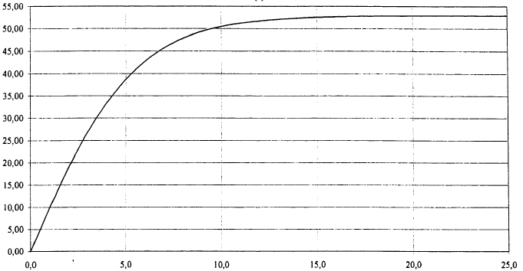
soit numériquement 9,8 – $\frac{0,\text{28}}{\text{80}}$.v² = on retrouve: = 9,8 – 0,0035 × v²
v (m/s)
t (s)
v = f(t)
1.3.1. La vitesse limite est proche de 53 m.s^{–1}.
(0,25) On trace la tangente, en t = 0 s,
à la courbe représentative de v = f(t).
Elle coupe l'asymptote horizontale
V = v_{limite} pour t = τ.
Le temps caractéristique τ = 5,3 s
1.3.2. L'équation différentielle du mouvement est:
(0,25) g – $\frac{k}{m}$.v² =
Pour t très grand alors v = v_{lim} et = 0
g – $\frac{k}{m}$v²_{limite} = 0 donc g = $\frac{k}{m}$v²_{limite} ainsi on accède à une valeur approchée de l'intensité de la pesanteur: g = 0,0035× (53)² = 9,8
(0,25) 1.4.1. Le pas utilisé est Δt = 0,10 s.
1.4.2. D'après l'équation différentielle du mouvement a = 9,8 – 0,0035 × v²
(0,25) donc a₄ = 9,8 – 0,0035×v₄² a₄ = 9,8 – 0,0035× ( 3,92)² = 9,75 m.s^{–2}
v₅ = v₄ + a₄.Δt
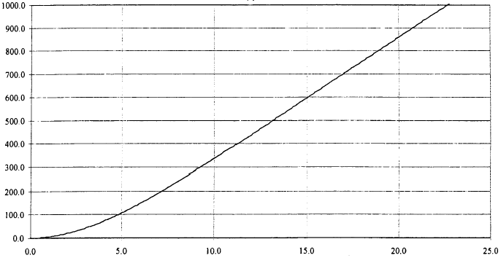
(0,25) v₅ = 3,92 + 9,75×0,10 = 4,89 m.s^{–1}
t (s)
x (m)
x = f(t)
22,6

1.5. Le parachutiste touchera le sol pour x = 1000 m,
graphiquement on trouve t = 22,6 s
(0,25)

2 - Deuxième phase
(0,5) 2.1. Comme on l'a déjà dit précédemment, pour t très grand alors v = v_{lim} et = 0
g – $\frac{k'}{m}$.v²_{limite} = 0 donc g = $\frac{k'}{m}$.v²_{limite} soit k' = = $\frac{9,8×\text{80}}{(4,5)²}$
k' = 39 kg.m^{–1}

(0,25) 2.2.
ANNEXE 2
v (m/s)
t (s)
V = f(t)
12
16

